Der Vierfüßler-Zyklus

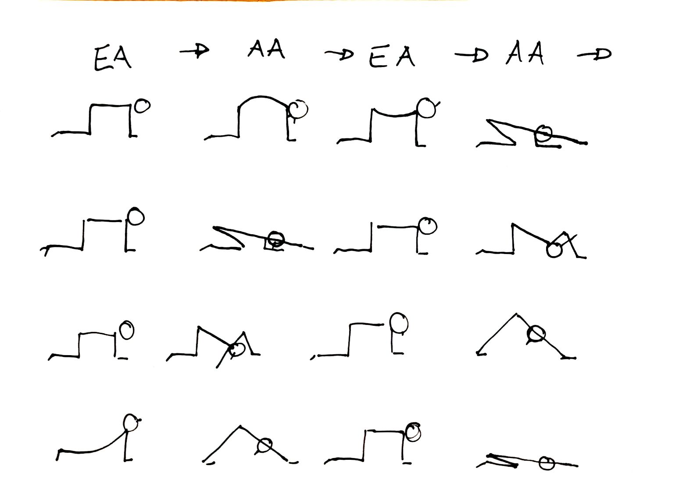

Geh in deinem Atemrhythmus, 2-3 Durchgänge oder mehr. Mit jedem Durchgang streck dich mehr. Genieß die Bewegungen.
Wenn es intensiver werden soll, verweile in jeder Haltung mehrere Atemzüge.
Bei Problemen im unteren Rücken, nimm das Brett, statt dem nach oben schauenden Hund.
Hab Freude am Üben
Namasté
Viola

Viola Rickenstorf zert. Yogalehrerin SKA, Lindenstr.8, 74321 Bietigheim-Bissingen
viola@rickenstorf.de, www.rickenstorf.de

